اختبار الثلاثي الأول في مادة المعلوماتية
المستوى : الاولى متوسط
المــــــــــــــــدة : ساعة واحدة
الجزء الأول : ( 12)

1)_ الإعلام الآلي هو : ...................................................................................................................

.............................................................................................................................................

2)_ جهاز الكمبيوتر هو : .........................................................................................................

............................................................................................................................................

3)_ ميز بين المكونات الأساسية ومحيطات الكمبيوتر في الجدول الآتي :

لوحة المفاتيح _ الطابعة _ الماسح الضوئي _ الوحدة المركزية _ مكبر الصوت _ الفأرة_ الشاشة

المحيطات | المكونات الأساسية
………………………………………  ………………………………………..  ………………………………………  ………………………………………… | …………………………………  ………………………………..  …………………………………  ……………………………………

4)_ أكمل مالي :

أ)_ لفتح أيقونة نضع المشيرة فوق...................................................................................................

ب )_ عند النقر على أيقونة بالزر الأيمن تظهر ............................................................................

.................................................................................................................................................

النقطة والملاحظة
الصفحة 1/2

الجز الثاني : (08)
1) _ أكمل البيانات التالية

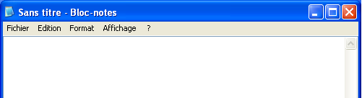
..................................

.

........................................................

.......................................................

.........................................................
2) _ اربط بسهم كل أيقونة بإسها:


أيقونة جهاز الكمبيوتر


أيقونة اختصار



أيقونة سلة المحذوفات



أيقونة ملف

الصفحة 2/2
مع التوفيق والنجاح

